RECURSOS INNOVADORES APLICADOS EN EL CURSO DE INGRESO EN CONTABILIDAD 2025

Autores: Bernardi, Andrea abernardi@fce.unrc.edu.ar FCE -UNRC
Miazzo, Cristian cmiazzo@fce.unrc.edu.ar FCE - UNRC

Fortuna, Darío dfortuna@fce.unrc.edu.ar FCE – UNRC
Fluhr, María Agustina afluhr@fce.unrc.edu.ar FCE – UNRC
Clerici, Yamila yclerici@fce.unrc.edu.ar FCE- UNRC

Eje temático 12. Innovaciones epistemológicas, metodológicas y pedagógicas en ciencias económicas

Resumen:
La Facultad de Ciencias Económicas (FCE) de la Universidad Nacional de Río Cuarto ofreció el Curso de Ingreso de Contabilidad. a los estudiantes ingresantes en 2025 de las carreras de Contador Público, Licenciatura en Administración de Empresas y Licenciatura en Economía
Con el objetivo de alfabetizar académicamente en Contabilidad se realizó un cercamiento a contenidos básicos de la disciplina contable, sus formas de escritura, expresiones lingüísticas específicas, formas discursivas particulares, entre otros. Así, los docentes que enfrentan el desafío de enseñar en los primeros años deben trabajar la lectura y escritura dentro de las convenciones de la disciplina para lograr un andamiaje en el aprendizaje. En palabras de Carlino (2020), enseñar de manera explícita estas prácticas alfabetizadoras para contribuir y mejorar el desempeño de los estudiantes. Además, el equipo de trabajo se cuestionó las propias prácticas y se buscaron alternativas de estrategias pedagógicas innovadoras que promovieran el fortalecimiento de competencias en los estudiantes.
Por su parte, las tecnologías de la información y comunicación (TIC) ampliamente desarrolladas y difundidas son desde el punto de vista educativo un conjunto de herramientas y recursos que estimulan y contribuyen a la interacción dinámica entre individuos facilitando así el aprendizaje y la divulgación de los saberes (Vasović y Milašinović, 2014).
Es así que para llevar adelante el proceso de enseñanza aprendizaje en el curso de ingreso de contabilidad se decidió incorporar, entre otras, herramientas tecnológicas interactivas que pretendieron sacar del centro al docente y otorgar mayor participación a los estudiantes, a la vez que generar una retroalimentación inmediata entre los participantes.
El objetivo de este trabajo es socializar la experiencia educativa llevada adelante en el curso de ingreso de contabilidad 2025. A tal fin se analizan los resultados del cuestionario inicial, la experiencia desarrollada, así como las percepciones del estudiantado al finalizar la instancia de cursado respecto del cursillo de ingreso en contabilidad.
Palabras claves: ingreso de contabilidad, recursos innovadores, percepciones de estudiantes
Introducción
En 2025 en el marco del proyecto “Ingreso 2025-2027 de la Facultad de Ciencias Económicas de la Universidad Nacional de Río Cuarto”, aprobado mediante Resolución del Consejo Directivo N.º 345/24 se propuso ofrecer a los estudiantes el Curso de Ingreso de Contabilidad. Estuvo dirigido a los alumnos ingresantes de la FCE de las tres carreras de grado de la misma - Contador Público, Licenciatura en Administración y Licenciatura en Economía -.
El objetivo perseguido en el ingreso fue alfabetizar académicamente en Contabilidad. Se generó un primer acercamiento del estudiantado a los contenidos de la disciplina contable, sus formas de escritura, expresiones lingüísticas específicas, formas discursivas particulares, modos de hablar, entre otros aspectos.
El uso del lenguaje disciplinar ha generado diversos debates e investigaciones que apuntan a integrar la enseñanza de la lectura y escritura en el dictado de las asignaturas. Todo ello, trajo aparejada la instalación de conceptos hoy extendidos como el de alfabetización académica definida por Carlino (2003) como “el conjunto de nociones y estrategias necesarias para participar en la cultura discursiva de las disciplinas, así como en las actividades de producción y análisis de textos requeridas para aprender en la universidad” (p. 410). Expresa la autora que la fuerza del concepto radica en que pone de manifiesto que los modos de leer y escribir, no son iguales en todos los ámbitos, y advierte que la alfabetización no es una habilidad básica que se logra de una vez y para siempre subrayando la inseparabilidad entre comprensión, producción de textos y conocimientos.
Además, el equipo de trabajo coincide con varios autores en que la educación contemporánea se enfrenta al reto de responder a las demandas de la sociedad del conocimiento, caracterizada por la globalización, la digitalización y la constante evolución tecnológica (Bates, 2015; Castro, 2017). En este contexto, las tecnologías de la información y las comunicaciones (TIC) representan una oportunidad para innovar en las prácticas pedagógicas por lo cual se decidió la utilización de herramientas tecnológicas interactivas, promoviendo un aprendizaje más significativo, colaborativo y centrado en el estudiante.
El objetivo de este trabajo es socializar la experiencia educativa llevada adelante en el curso de ingreso de contabilidad 2025. A tal fin se analizan los resultados del cuestionario inicial, la experiencia desarrollada, así como las percepciones del estudiantado al finalizar la instancia de cursado respecto del cursillo de ingreso en contabilidad.
Perspectivas teóricas
Los estudiantes universitarios de los primeros años presentan dificultades para la lectura y escritura y en particular la interpretación de textos especializados. Para el caso de la contabilidad se trata de textos científicos y expositivos que abarcan globalidad de conceptos, normatividades y procedimientos del área contable. Todo esto es una novedad para el estudiante y, por tanto, requiere otros niveles de estudio que demandan mayor concentración, ampliar conocimientos y vocabulario y dominar términos propios del lenguaje especializado de una comunidad académica Carlino (2006) manifiesta que “la lectura y la escritura se han considerado procesos básicos que toda persona alfabetizada maneja, sin pensar que los modos de leer y escribir no son iguales en todos los ámbitos, lo que requiere considerar la alfabetización académica” (p. 92).
En coincidencia con lo mencionado, en la disciplina contable se desarrollan académicamente varios tipos de textos, como guías de estudio, leyes y normativas aplicables, informes financieros, artículos, entre otros. En la mayoría de los casos, los estudiantes de primer semestre están poco o nada familiarizados con este tipo de documentos. En consecuencia, es necesario una instrucción, explicación y preparación previa con el fin de disminuir problemas de comprensión, es decir una alfabetización académica (Molina-Mora et. al, 2022).
Ante la convicción de la necesidad de fortalecer al estudiante en competencias básicas de lectura y escritura en la disciplina se hace necesario seleccionar la forma pedagógica en que este proceso se realizará.
Por otra parte, existen diversas visiones sobre las estrategias que debe desarrollar el docente en su práctica educativa, concretamente, orientadas hacia el mejoramiento del proceso de enseñanza-aprendizaje. El enfoque tradicional que se centra en el docente deja la participación del estudiantado relegada a una posición pasiva de recepción de instrucciones y conocimiento (Sikoyo, 2010).
Actualmente la literatura previa considera se cuenta con diversidad de herramientas que le permiten a los docentes interactuar con los alumnos para fomentar su participación, motivación e interés por el tema tratado, con la finalidad de transmitir el conocimiento que posee de una manera significativa (Torres y Velandia, 2017).
En este sentido, las TIC ofrecen ventajas en el proceso de enseñanza-aprendizaje al favorecer la reducción de tiempos y distancias en el intercambio de información. Sin embargo, para su éxito necesita interactuar con todos los elementos involucrados en el proceso de educativo como son: objetivos, contenidos, profesores, alumnos y directivos (Drachsler et al., 2015).
El cambio de una metodología tradicional a una en la que los y las estudiantes sean más activos en su participación y responsables de su propio aprendizaje puede verse favorecido con la implementación de las TIC en el aula. Estas tecnologías aportan a la ampliación de la oferta informativa, creando entornos flexibles para el aprendizaje, eliminando barreras espacio-temporales, incrementando las modalidades comunicativas, potenciando escenarios y entornos interactivos, favoreciendo el aprendizaje y autoaprendizaje, creando opciones de tutoría y facilitando la formación permanente. Su aplicación motiva al estudiante al captar su atención y lo lleva a ser uno de los motores de su propio aprendizaje. Por lo anterior, es imprescindible tener un nivel de alfabetización digital tanto en docentes como en alumnos, para asegurar el éxito del uso de las diferentes herramientas las que se tiene disponibilidad en la era actual (Martelo et al., 2016).
El reto frente a este escenario en la educación contemporánea -global, digital, en constante cambio- es responder articulando esfuerzo y compromiso de dirigentes, docentes, institución y estudiantado.
Como expresa Área y Adell (2021), las TIC no deben entenderse como simples herramientas de apoyo, sino como elementos estructurales que redefinen los entornos y procesos educativos. Desde esta perspectiva, la tecnología educativa no se limita a la adquisición de dispositivos, sino que implica la transformación del paradigma educativo. Como señalan Batista et al., (2015), integrar las TIC supone también reconfigurar la metodología didáctica, el currículo, la evaluación y la relación pedagógica.
Además, en el proceso de enseñanza aprendizaje las tecnologías pueden favorecer a la evaluación formativa, que implica un proceso sistemático y reflexivo de obtención de información cuantitativa y cualitativa sobre el aprendizaje del estudiantado, a través de la aplicación de variados instrumentos (Downing S y Yudkowsky R, 2009; Sánchez-Mendiola M, 2018). Esta información permite a los y las estudiantes conocer sus capacidades y conocimientos a la vez que colabora con los profesores para adecuar contenidos, actividades y decidir sobre aspectos pedagógicos en función de las y los estudiantes participantes.
Entre las prácticas pedagógicas con mayor costo-efectividad e impacto en los aprendizajes se encuentran aquellas que promueven la retroalimentación formativa. Los beneficios de esta práctica son de naturaleza diversa: contribuye a modificar los procesos de pensamiento y los comportamientos de las y los estudiantes; ayuda a reducir la brecha entre el estado inicial y los objetivos de aprendizaje; mejora la motivación del proceso de aprendizaje, en tanto fortalece la autoestima de estudiantes, docentes y directivos; también permite el desarrollo de prácticas docentes reflexivas, que favorecen la mejora de los procesos de enseñanza (Molina-Mora et al., 2022).
Propuesta educativa
El equipo de cátedra de Sistemas de Información I busca continuamente mejorar el proceso pedagógico en la primera asignatura contable. Ante el nuevo desafío de comenzar con el dictado del curso de ingreso de contabilidad y tras las experiencias recabadas de anteriores cursos de alfabetización se comenzó cuestionando las propias prácticas y se buscaron alternativas de nuevos recursos innovadores que favorecieran las competencias esperadas en los estudiantes.
Realizadas las consideraciones previamente expuestas se decidió la utilización de algunas herramientas tecnológicas, planteándose interrogantes orientadores como el propósito, el instrumento a utilizar, el efecto en la planificación y la posible retroalimentación.
Se reflexionó concluyendo que estas TIC incorporadas debían servir como medio de comunicación inmediata entre estudiantes y docentes durante los seis encuentros a desarrollar, permitiendo el autoconocimiento de los y las estudiantes y la exploración de los y las docentes sobre diversos aspectos.
De esta forma se realizaron dos instancias de indagación, una inicial y otra al final del cursado; y en clases se instrumentaron cuestionarios como actividades de seguimiento.
En el momento inicial del curso, se decidió utilizar la aplicación Mentimeter, desarrollada por la empresa sueca homónima, que permite crear presentaciones con retroalimentación en tiempo real, permitiendo a los estudiantes o miembros del público responder preguntas de forma anónima (Mentimeter, s.f.). La utilización de esta aplicación estuvo justificada en el gran potencial que posee, ya que tiene una amplia variedad de opciones de interacción, entre las cuales podemos mencionar: nubes de palabras, ranking, encuestas y la posibilidad de permitir el ingreso de una respuesta abierta, alguna de las cuales fueron utilizadas en la experiencia educativa llevada adelante. Por su parte, para la encuesta final, se optó por la plataforma educativa Quizizz, la cual permite crear y compartir cuestionarios interactivos on line con fines de evaluación o aprendizaje a través de una propuesta lúdica. El estímulo en la elección de esta plataforma estuvo dado por la vinculación entre lo perseguido por la cátedra y la misión del entorno digital en cuestión: motivar a todos los estudiantes (Quizizz, s.f.).
Se comenzó en el primer encuentro realizando una encuesta a efectos de conocer: la orientación recibida en la institución de nivel medio en la que se formaron, la carrera elegida al momento de la inscripción y las razones que la motivaron. Seguidamente se buscó conocer la autopercepción del estudiantado respecto a su desempeño futuro en la carrera, dejando también aquí la respuesta abierta.
En las clases se desarrollaron contenidos conceptuales y procedimentales básicos de la disciplina contable como disciplinas relacionadas, partida doble, cuentas, base devengada, proceso contable, cuentas, registros, entre otros. Se utilizaron diversos tipos de herramientas y luego se realizaron cuestionarios seguimiento para la evaluación formativa referidos a los contenidos previamente desarrollados. Se empleó Mentimeter, inicialmente, y luego Quizizz. Se compartieron las respuestas proyectando los resultados y comentando entre docentes y estudiantes las respuestas recibidas. Ello con la finalidad de que se autoevaluaran los estudiantes, reafirmaran lo aprehendido, los docentes pudieran reorientar su participación y tomar de decisiones pedagógicas.
Finalmente, y como parte de la evaluación final del proceso, se realizó una encuesta, voluntaria y anónima, indagando la percepción de los y las estudiantes sobre el impacto del uso de las herramientas digitales interactivas en el proceso enseñanza-aprendizaje, la utilización de las mismas durante el curso de ingreso - en las diferentes materias y en contabilidad- y se recibió la opinión sobre el desarrollo en particular del curso de ingreso en contabilidad. En cuanto a esta última opinión respecto al curso de ingreso específicamente de la materia contabilidad, se les propuso un esquema de respuestas cerradas con 4 opciones: muy positiva, positiva, regular y negativa.
Resultados
A continuación, se presentan los resultados.
El procesamiento de la encuesta inicial mostró - como se observa en la Figura 1 -que el 48% del estudiantado que respondió, recibió educación con orientación en las ciencias económicas. El 21% declara provenir de escuelas con orientación en ciencias naturales, 13% en sociales y 5% posee estudios con orientación en arte durante su paso por la educación secundaria. El 13% declara haber tenido otras orientaciones.
Figura 1
Formación en la enseñanza media

Respecto a las carreras en las que se hallaban inscriptos los y las estudiantes, en la Figura 2 se observa que la licenciatura en administración y contador/a público resultaron ser las que obtuvieron el mayor porcentaje de inscriptos respecto al total de ingresantes que respondió la encuesta- 43% y 42% respectivamente-. Mientras que el restante 15% se inscribió en la licenciatura en economía.
Figura 2
Opción elegida de entre las carreras que ofrece la FCE

En relación a la motivación que tuvieron para optar por la oferta académica de la facultad - representado en la Figura 3 -, el 44% de los y las estudiantes respondieron que lo hicieron por vocación, el 26% motivado por la orientación recibida en la enseñanza media, mientras que la posibilidad de una efectiva salida laboral representó el 14%. Por último, el restante 16% dio otras respuestas alternativas. Si bien la respuesta fue abierta a los efectos del procesamiento se agrupó en las 3 más elegidas y el resto de las respuestas se muestran en la opción Otras.
Consultados en cuanto a la percepción del propio desempeño que lograrán en la carrera elegida, se procesaron las respuestas abiertas generando una nube de palabras que se presentó en la clase. En este punto, es imperativo mencionar que, de las 86 respuestas obtenidas, 39 - 45% del total -, no tenían correspondencia con la pregunta realizada. De las respuestas consideradas pertinentes – 47 - se realizó un agrupamiento en 4 categorías: excelente, muy bueno, bueno y regular que se muestran en la Figura 4. 13 estudiantes - 28% - respondió excelente; muy bueno el 9%; bueno representa el 45% del total de respuestas válidas y, por último, regular, con el 19% de las respuestas.

Figura 3
Motivación al momento de elegir la carrera

Figura 4
Autopercepción de desempeño

Las actividades de seguimiento o formativas se realizaron al final de las clases sirviendo a los fines establecidos.
A modo de ejemplos las Figuras 5 y 6 ilustran algunas de las pantallas resultantes que sirvieron a estudiantes y docentes para reorientar o reafirmar sus prácticas.

Figura 5
Disciplinas vinculadas con la contabilidad
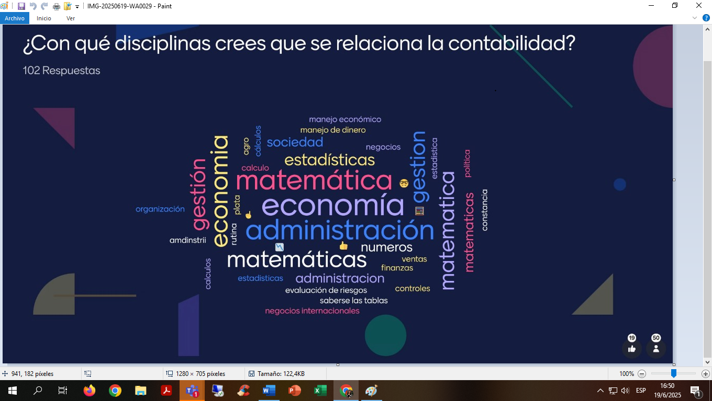
Fuente: Mentimeter (s.f.)
Se observa el resultado de consultar cuáles son las disciplinas vinculadas con la contabilidad resultando la nube de palabras que se presenta.
En la Figura 6 se brindó un concepto, solicitando que se elija entre determinadas opciones a qué se refería.
Figura 6
Acercamiento a conceptos
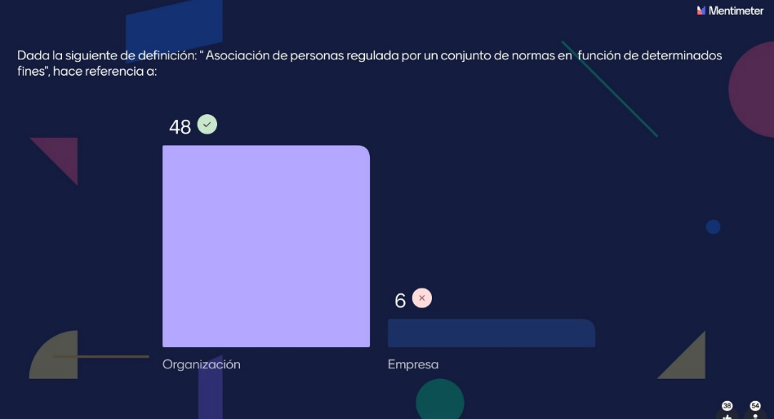
Fuente: Mentimeter (s.f.)
Seguidamente se reflejan los resultados de la encuesta que se realizó finalizando el curso, y como parte de la evaluación del mismo. Respecto a la consideración de los y las estudiantes en relación a la influencia del uso de las herramientas digitales interactivas en el proceso de enseñanza-aprendizaje, las respuestas muestran que el 91% opina que influye positivamente en su aprendizaje; por su parte el 8% opinó que le resulta indiferente mientras que solo el 1% considera que su uso influye de manera negativa en el proceso (Figura 7).
Figura 7
Evaluación del uso de herramientas informáticas

Por último, se refleja en la figura 8 la opinión respecto del ingreso en contabilidad. Aquí el 55% expresó una opinión muy positiva, el 39% positiva, 5% del alumnado seleccionó la opción de regular y solo el 1% tuvo una opinión negativa del curso.
Figura 8
Opinión respecto al curso de nivelación de contabilidad

Consideraciones finales
La sociedad actual requiere del sistema educativo la implementación de procesos y estrategias pedagógicas mediadas por herramientas tecnológicas, que brinden al docente la posibilidad de aplicar procedimientos organizados para llevar al estudiante a concentrar su atención en el aprendizaje, resaltando la importancia en la incorporación de estrategias mediadas por TIC de manera efectiva (Marín et al., 2017).
La experiencia realizada adoptando nuevas herramientas tecnológicas interactivas constituyó un importante apoyo pedagógico que intentó favorecer el autoconocimiento de los y las estudiantes y permitió reflexionar sobre la práctica, tomar acciones correctivas y afianzar el uso de algunas estrategias.
Respecto a ello los estudiantes manifiestan una alta valoración; mientras que para los docentes del equipo resultó de una experiencia valiosa que brindó conocimientos y competencias en relación a las TIC como herramientas que redefinen el proceso educativo.
Referencias bibliográficas
Área, M., & Adell, J. (2021). La integración de las TIC en la educación: Modelos pedagógicos y estrategias docentes. Revista de Innovación y Tecnología Educativa, 26(3), 55–75.
Bates, T. (2015). Integración de tecnologías en la educación: Enfoques y desafíos. Editorial EduTech
Batista, M., Celso, V., & Usubiaga, G. (2015). Tecnologías de la información y la comunicación en la escuela: Trazos, claves y oportunidades para su integración pedagógica. Ministerio de Educación, Ciencia y Tecnología de la Nación.
Carlino, P. (2003). Alfabetización académica: un cambio necesario, algunas alternativas posibles. educere, 6(20), 409-420.
Carlino, P. (2006). Concepciones y formas de enseñar escritura académica. Un estudio contrastivo. Signo y seña, (16), 71-117.
Carlino, P. (2020). Reflexión pedagógica y trabajo docente en época de pandemia. En Aprendizajes y prácticas educativas en las actuales condiciones de época: COVID-19. Editorial: Universidad Nacional de Córdoba.
Castro, E. (2017). El modelo pedagógico en el proceso enseñanza-aprendizaje del subnivel básica superior y bachillerato de la Unidad Educativa Casahuala. Universidad Técnica de Ambato
Downing, S.M., & Yudkowsky, R. (2009). Assessment in Health Professions Education (1st ed.). Routledge. https://doi.org/10.4324/9780203880135
Drachsler, H., K. Verbert, O. C. Santos y N. Manouselis,(2015). Panorama of Recommender Systems to Support Learning, In Recommender systems handbook, 421-451, Springer, Boston, MA.
Marín, F.V., D.J. Inciarte, H.G. Hernández y R.C. Pitre, (2017) Estrategias de las Instituciones de Educación Superior para la Integración de las Tecnología de la Información y la Comunicación y de la Innovación en los Procesos de Enseñanza, Un Estudio en el Distrito de Barranquilla, Colombia, Formación Universitaria, 10(6), 29-38
Martelo, R.J., A.L. Ponce y F. Acuña, (2016) Guía Metodológica para el Diseño de un Plan Estratégico Informático en Instituciones de Educación Superior, Formación Universitaria, 9(1), 91-98
Mentimeter. (s.f.). Mentimeter. https://www.mentimeter.com/
Molina Mora, F. R., Álvarez, B. R., & Rincón Soto, C. A. (2022). La alfabetización académica en la enseñanza de la contaduría pública:= Academic literacy in the teaching of public a accounting. Lúmina, 23(2), 1-20.
Quizizz. (s.f.) Nuestra Misión. Recuperado el 18 de junio de 2025 de https://quizizz.com/home/about?lng=es-ES
Sánchez Mendiola M. (2018) La evaluación del aprendizaje de los estudiantes: ¿es realmente tan complicada? Digital Universitaria (RDU), volumen 19, pp. 6.
Sikoyo, L., (2010) Contextual Challenges of Implementing Learner‐centred Pedagogy: The Case of the Problem‐solving Approach in Uganda, Cambridge Journal of Education, 40(3), 247-263.
Torres, J.M.P. y S.R Velandia, (2017). Influencia de las Estrategias Pedagógicas en los Procesos de Aprendizaje de los Estudiantes de una Institución de Básica Primaria de la Ciudad de Bucaramanga, Puente, 7(2), 117-130.
Vasović, N., y D. Milašinović, (2014) Modern Information and Communication Technologies in Higher Education, In 7th International conference Higher Education in Function of Sustainable Development, Užice

